30 de junio: Día Mundial de las Redes Sociales

Hasta 1 de cada 2 empresas consulta el perfil de Instagram de un candidato antes de contratarlo

- El 48% de los responsables de reclutamiento buscan las redes sociales de los profesionales durante el proceso de selección
- LinkedIn (84%) sigue siendo la red social más consultada por las empresas a la hora de contratar a un empleado, seguida de Facebook (72%)
- 1 de cada 5 empresas reconoce haber descartado alguna vez a un candidato por su actividad en estas plataformas digitales

Madrid, 29 de junio de 2021. El mundo de las redes sociales constituye una pata fundamental de la actividad empresarial. Según los últimos datos del Instituto Nacional de Estadística (INE) sobre el uso de TIC y comercio electrónico, el 90% de las compañías en España utiliza ya las redes sociales en su día a día.

En lo que respecta al ámbito del empleo y la contratación, no cabe duda de que las redes sociales se han afianzado como una herramienta fundamental para la evaluación de candidatos por parte de las empresas. Así, según datos del último Informe de InfoJobs sobre Redes Sociales, el 48% de los responsables de reclutamiento consulta las redes sociales de los profesionales durante el proceso de selección. De acuerdo con el tamaño de la empresa, tendencialmente, aquellas de menos de 50 empleados afirman consultar las redes en mayor medida (51%) que las de más de 50 empleados, donde el 43% declara llevar a cabo esta práctica.

1 de cada 5 empresas reconoce haber descartado alguna vez a un candidato por su actividad en las redes
Llegados a este punto, aunque LinkedIn (84%) y Facebook (72%) siguen siendo las plataformas más consultadas por las empresas, destaca la importancia que viene ganando Instagram en los últimos años. Y es que hasta 1 de cada 2 empresas (49%) afirma a día de hoy examinar el perfil de Instagram de un candidato antes de contratarlo; cuando en 2018 el porcentaje se situaba únicamente en el 38%.

“La relación entre empresa y profesional se ha transformado radicalmente. Las personas pasan cada vez más tiempo en las redes sociales, de manera que estas se han convertido en una palanca para desarrollar la marca personal y crear la red contactos”, señala Nilton Navarro, Brand & Social Media Manager de InfoJobs. “Las redes sociales son una potente herramienta profesional capaz de abrir muchas puertas, pero si no se utilizan bien, pueden hacernos perder oportunidades laborales. Por ello, debemos cuidar lo que publicamos, las fotos y vídeos que subimos y lo que decimos. En definitiva, cuidar nuestra huella digital".

En lo que respecta al futuro de Redes Sociales y el empleo, Nilton Navarro añade: "Seguramente TikTok aparecerá en este ranking en las próximas ediciones de este informe, porque es una de las redes sociales que más han crecido en el último año y que las personas utilizan para demostrar otro lado de su perfil"

De hecho, 1 de cada 5 empresas en nuestro país reconoce haber descartado alguna vez a un candidato por su actividad en las redes sociales

La falta de coherencia y las fotos publicadas, principales motivos para descartar a un candidato
En lo que se refiere a los principales motivos a los que aluden los responsables de reclutamiento para descartar a un candidato, destacan sobre todo la incoherencia entre lo comentado en la entrevista y lo que el profesional publica en sus perfiles (56%) y las fotos publicadas (47%). También aparecen otros como las faltas de respeto a otros usuarios (36%), las faltas graves de ortografía en sus publicaciones (34%) o hablar mal del jefe o los compañeros de empresa en los que el usuario ha trabajado anteriormente.
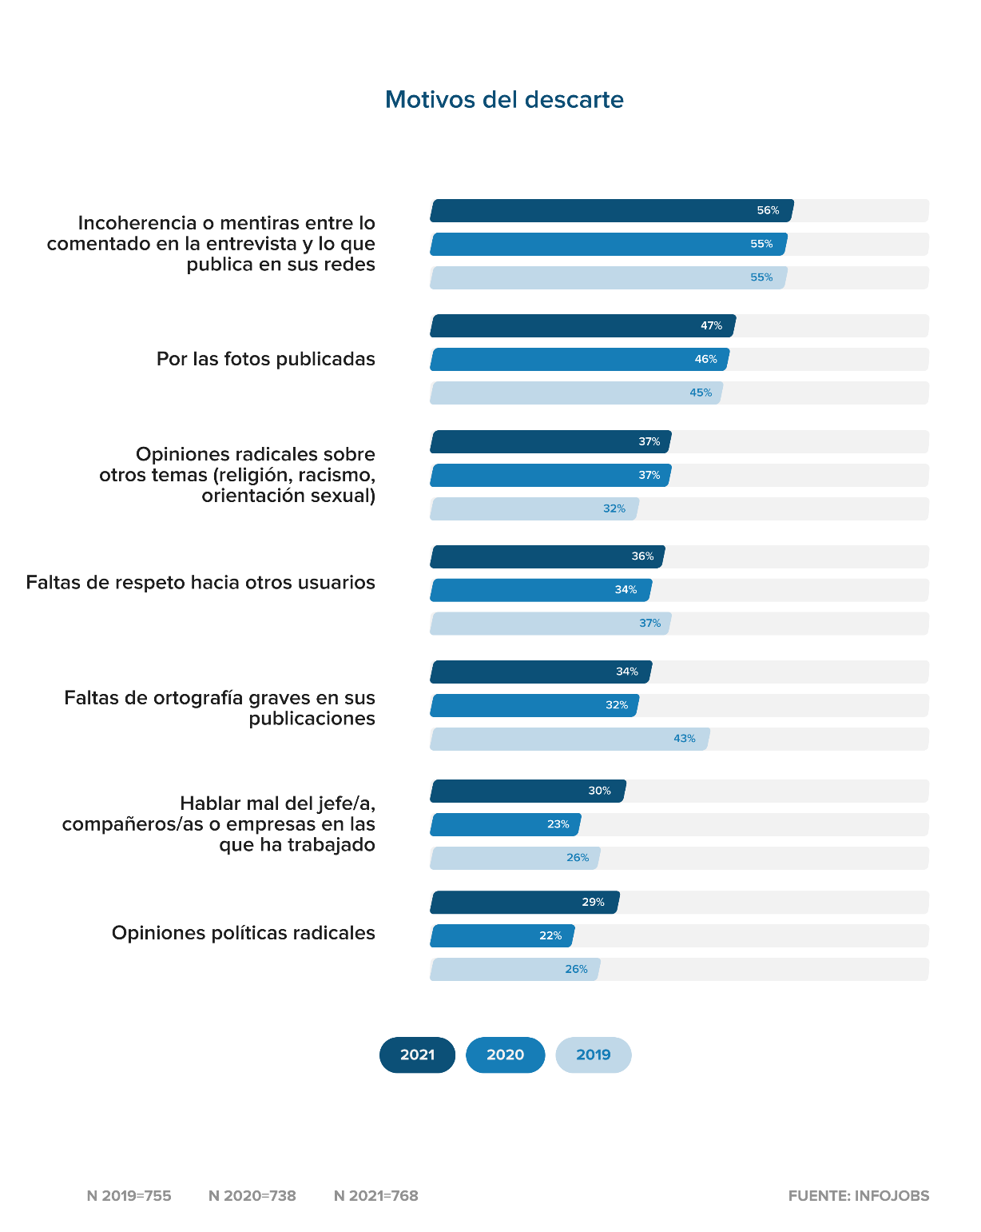

Por el contrario, la coherencia con lo transmitido en el proceso de selección (55%) y ver que las opiniones del candidato sobre temas como la religión, el sexo o el racismo son respetuosas (50%), son los dos principales motivos que empujan a los reclutadores a contratar a un profesional. Del mismo modo, aparecen otros como observar que está actualizado en su sector (41%), ser un buen embajador de la empresa en la que trabaja actualmente (34%) o ver que es un buen comunicador (28%).
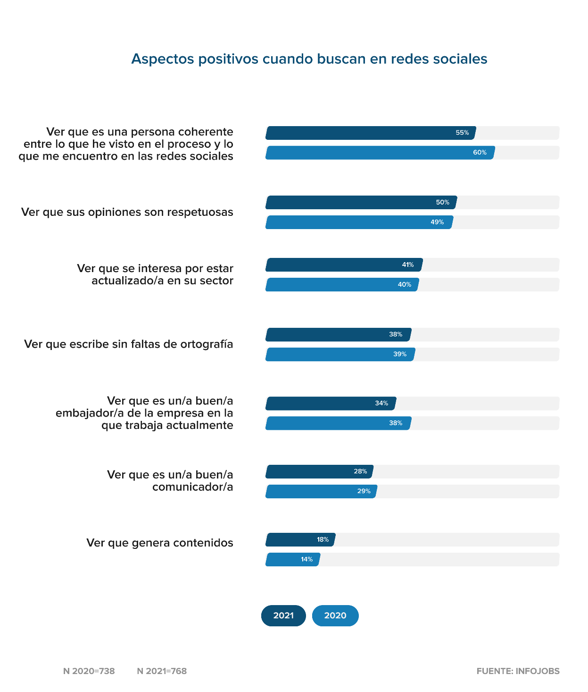
*Nota metodológica informe:
Los datos de empresas han sido extraídos mediante la realización de encuestas online autoadministradas (CAWI) a través de la base de datos de InfoJobs con un cuestionario estructurado de una duración aproximada de 10 minutos. La muestra ha sido de 768 empresas y el margen de error es de +/- 3,5 % para un intervalo de confianza del 95 %.

Sobre InfoJobs
Plataforma líder en España para encontrar las mejores oportunidades profesionales y el mejor talento. En el último año, InfoJobs ha publicado más de 1,5 millones de posiciones vacantes. Cuenta cada mes con 40 millones de visitas (más del 80% proceden de dispositivos móviles) y cerca de 6 millones de usuarios activos. (Fuente datos: Adobe Analytics Feb 2021).

InfoJobs pertenece a Adevinta, compañía líder en marketplaces digitales y una de las principales empresas del sector tecnológico del país, con más de 18 millones de usuarios al mes en sus plataformas de los sectores inmobiliario (Fotocasa y habitaclia), empleo (InfoJobs), motor (coches.net y motos.net) y compraventa de artículos de segunda mano (Milanuncios).

Adevinta tiene presencia mundial en 16 países. En España cuenta con una plantilla de 1.100 empleados, comprometidos con fomentar un cambio positivo en el mundo a través de tecnología innovadora, otorgando una nueva oportunidad a quienes la están buscando y dando a las cosas una segunda vida. El conjunto de sus plataformas locales recibe un promedio de 3000 millones de visitas cada mes. Más información en adevinta.es.

Contacto:
InfoJobs: Mónica Pérez Callejo Evercom: Pablo Gutiérrez / Albert Cuesta
prensa@infojobs.net infojobs@evercom.es
T. 34 93 415 37 05 - 676 86 98 56

